EJERCICIO 1

1.1

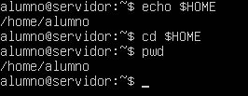

1.2

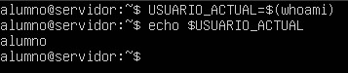

1.3

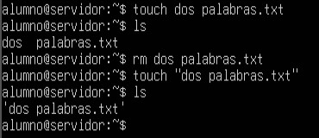

1.4

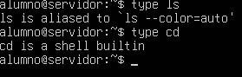

El comando cd es interno y ls externo. La diferencia es que los comandos externos como ls no modifican el shell.

1.5

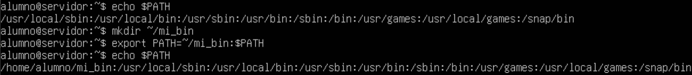

EJERCICIO 2

2.1

Se encuentra en la sección 1. Significa que son comandos de usuario

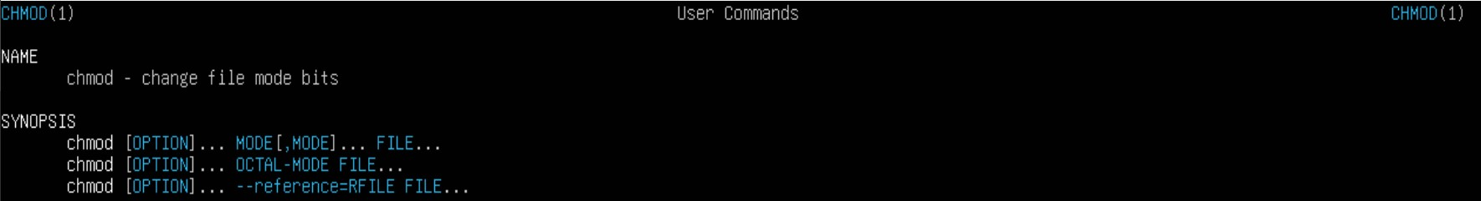

2.2

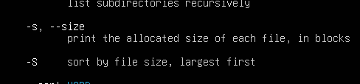

2.3

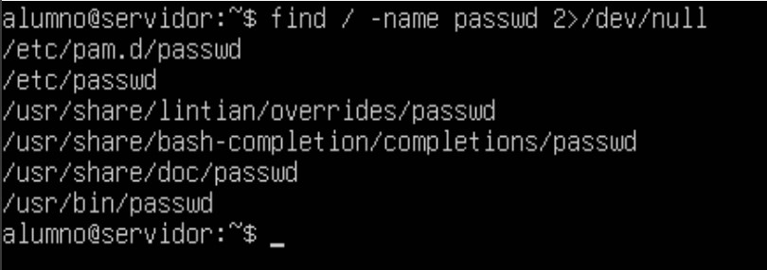

2.4

No aparecen, porque no está instalado el comando.



2.5

Sudo apt install plocate

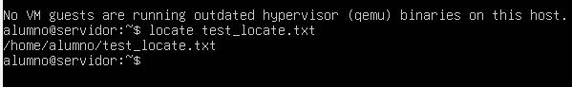

EJERCICIO 3

3.1

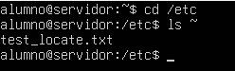

3.2



3.3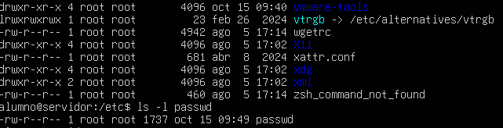

3.4

Convierte los tamaños de los ficheros de bytes a KB. Es útil para las personas porque lo transforma en medidas más conocidas.

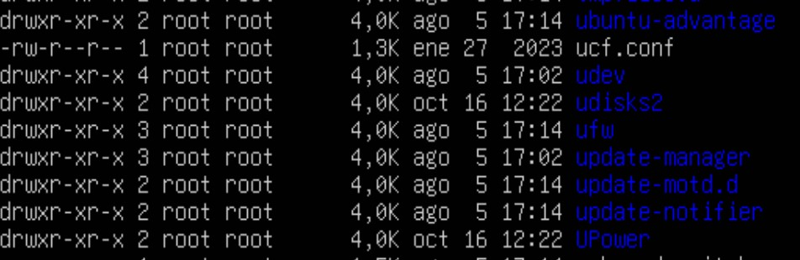

3.5

Lista todo el contenido del directorio incluyendo archivos y subcarpetas. Sería peligroso hacerlo en el directorio / por la gran cantidad de directorios.

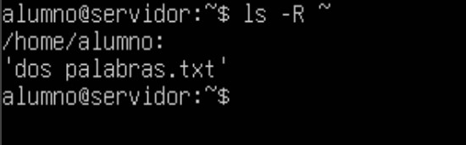

EJERCICIO 4

4.1

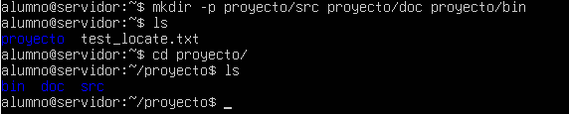

4.2

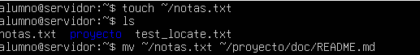

4.3



4.4

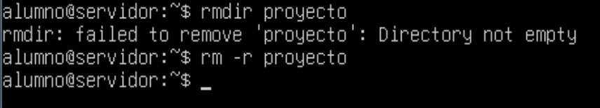

4.5



EJERCICIO 5

5.1 Hay que escribir la opción -f para indicar el fichero

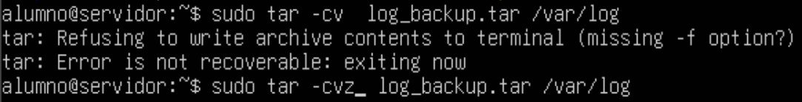

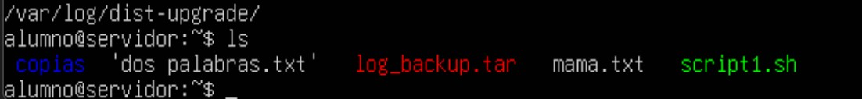

5.2 Usamos gzip log_backup.tar y después comparamos con ls –lh

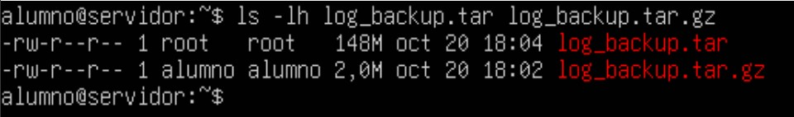

5.3

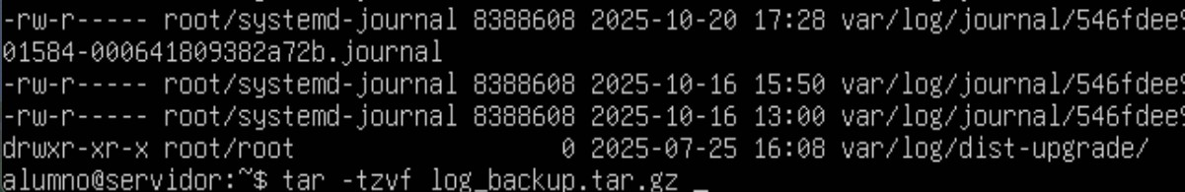

5.4



5.5

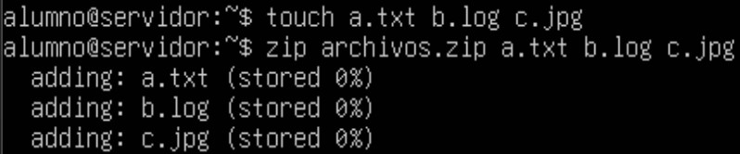

5.6

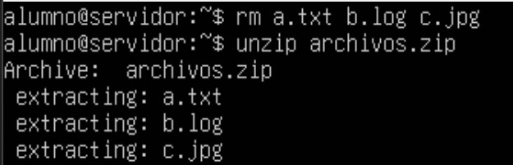

5.7 Usamos ls /var/log/*.gz para ver los ficheros .gz y después usamos el comando zcat con uno de ellos.

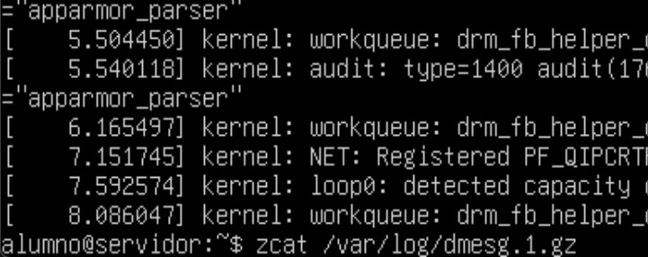

EJERCICIO 6

6.1



6.2



6.3



6.4



6.5



6.6 Utilizando > se sobrescribe el contenido, pero si usamos >> se añade.

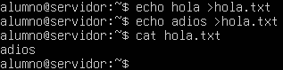

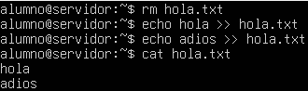

6.7



EJERCICIO 7

7.1

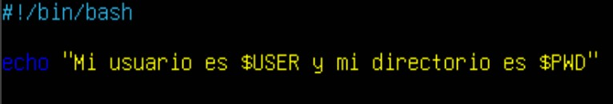

7.2 El otro usuario no podrá ejecutar el script

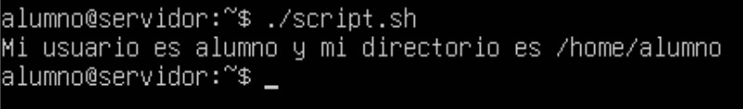

7.3

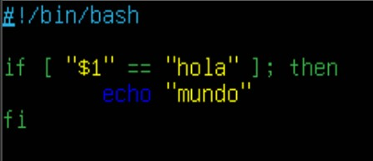

7.4

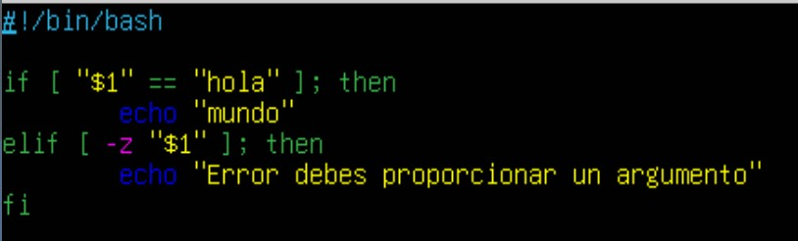

7.5

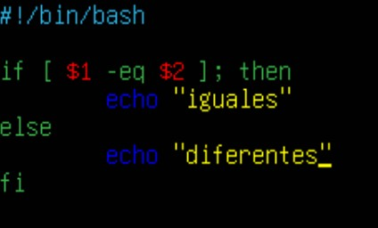

7.6

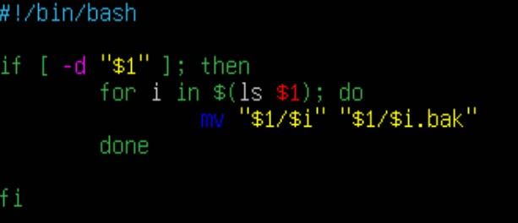

EJERCICIO 8

8.1

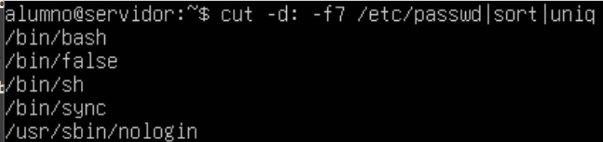

8.2

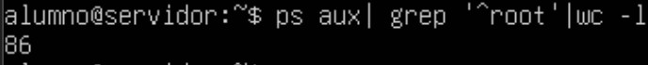

8.3



8.4



8.5



8.6

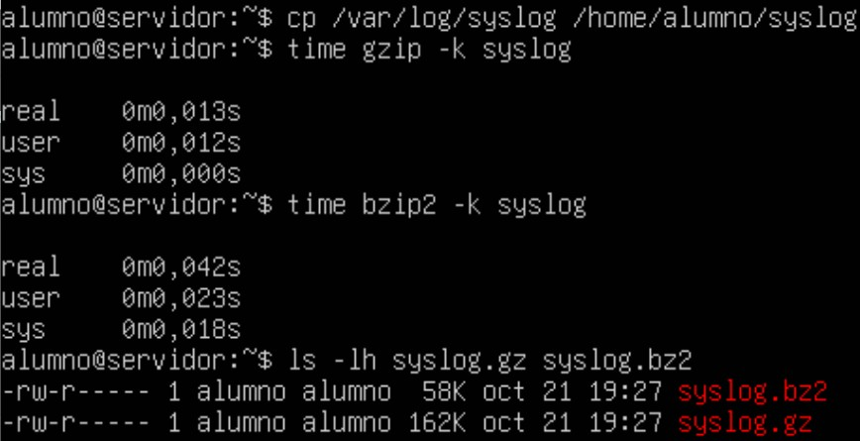

8.7



8.8

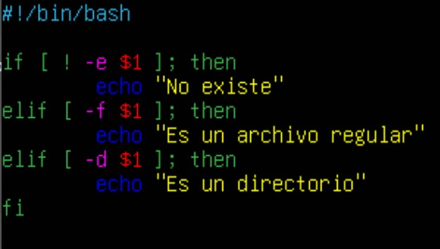

8.9

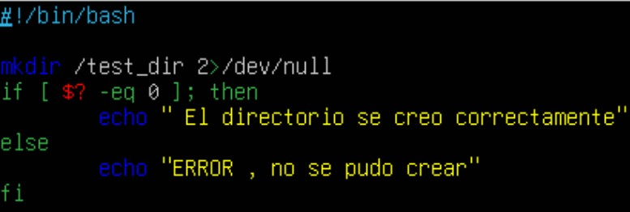

8.10

